UNIVERSIDAD NACIONAL MAYOR DE SAN MARCOS
(Universidad del Perú Decana de América)
FACULTAD DE INGENIERÍA DE SISTEMAS E INFORMÁTICA

Escuela Académico Profesional de Ingeniería de Sistemas

Tema:
Resumen de la Clase 3
Curso:
Inteligencia Artificial
Docente:
Dr. Hugo Vega Huerta
Integrantes:

- Collao Aldave, Max Jairo
- Cuestas Gomez, Julyño Andres
- Rojas Orihuela, Kevin Gustavo
- Tapia Huaroto, John Eduardo
- Yupanqui Garcia, Andy Ander

LIMA – PERÚ
2018
RESUMEN DE LA CLASE 3
LISP
- Es un lenguaje de programación orientado a las listas.
- Lisp trabaja con dos elementos diferentes los átomos y las listas
- El ingreso de funciones se realiza mediante la notación polaca o prefija

¿Qué es una lista?
Una lista es un conjunto de elementos.

¿En qué se diferencia de los conjuntos?
CONJUNTOS | LISTAS
Elementos separados por comas | Elementos separados por espacios
Sus elementos están encerrados entre corchetes {}. | Sus elementos están encerrados entre paréntesis ().

Ejemplo: Ejemplo:
$A= \left\{1,2,3, 4, 5 \right\}$ $A= (1 2 3 4 5)$ $B= \left\{Jose, Andres, Raul, Juan\right\}$ $B= \left(Jose Andres Raul Juan\right)C=\left\{∅\right\}$ $C= \left(\right)$

Trabajando con Lisp
1.- En lisp para el ingreso de funciones y operaciones la notación que se utilizara será prefija (es decir primero escribimos el operador y luego los operando, estos encerrados entre paréntesis).

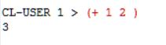Ejemplo:
- Si queremos calcular la suma 1+2 se ingresaran los datos dela siguiente manera:
- 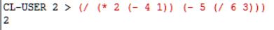Calcularemos:
$$\frac{2*\left(4-1\right)}{5- \frac{6}{3}}=2$$

2.- En operaciones de mayor complejidad podemos recurrir a dividir el problema en secciones, resolver cada una y operar. Pero para ello tenemos que asignar el valor de una operación a cierta variable ¿cómo hacemos esto?, lo haremos con la función setq que tiene la siguiente estructura:
( setq A (- 5 4) )
A: será la variable a cual le asignaremos el valor de la operación 5 – 4, entonces: A = 1
Ejemplo:
$$C= \frac{5- \left( 1+3 \right)}{\left( 2+3 \right)-\left( 6-2 \right)} ≈ \frac{A}{B}= \frac{1}{2 }$$

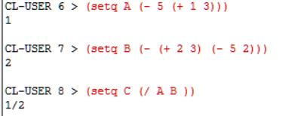

3.- USO DEL CAR, REST ≈ CDR
- CAR: Nos devuelve el primer elemento de una lista
- REST: Nos devuelve una lista sin el primer elemento

Ejemplos:
- 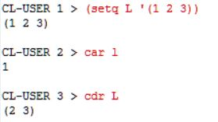Sea L = (1 2 3)

- Sea A = (1 2 (3 4) 5), se pide obtener el elemento (3 4). Para ello usaremos las funciones CAR y CDR las veces que sea necesaria.

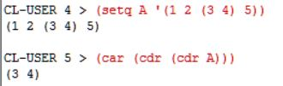

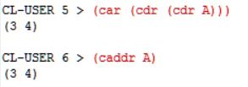Nota: Podemos abreviar el uso de múltiples funciones CAR y CDR para el ejemplo anterior bastaría con escribir: (caddr A). ¿Cómo así? , pues a representaría el uso de un CAR y d el uso de un CDR, pero solo podemos abreviar 4 operaciones al mismo tiempo y tienen que estar entre las letras c y r.

4.- Uso del comando List
Este comando nos permite crear una lista de elementos:
( list x y … n )
Dónde: x, y son los elementos de la lista

Ejemplo:
- Cree la lista (Carol Laura Lucia)

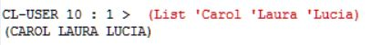

- 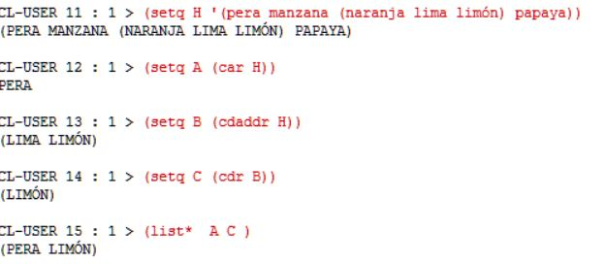Sea H = (pera manzana (naranja lima limón) papaya), obtener (pera limón).
Para ello usaremos los comandos CAR y CRD para obtener los elementos de la lista y con el comando list los uniremos en una nueva lista

BD-F5100

ARBOLES BINARIOS
Todo árbol binario es una lista y toda lista es un árbol

A
H
B

I
R
L
M
C
K
P
D

Q
T
S

Notación prefija de un árbol
Un árbol se denota por la siguiente estructura:
( P Hi Hd )
Donde:
P: Nodo Padre Hi: Hijo Izquierdo Hd: Hijo derecho

Para nuestro árbol anterior su notación prefija seria:
$$\left( A \left(B \left( D P \left( K Q S\right)\right)\right)\left(H \left( C I \right)\left(M \left(L R T\right)\right)\right)\right)$$
Hijo Izquierdo B con sus hijos Hijo Derecho H con sus hijos
NODO PADRE

Nota: Si el padre tuviese un solo hijo solo colocamos al padre y su hijo

Ejemplo:
Generar el árbol a partir de:
$$\left( A \left(B \left( D P \right) \left( K \left(Q R T\right) \right)\right)\left(H \left( C L \left(O E S \right) \right)\right)\right)$$

Solución:

A
H
B

C
L
O
E
S
P
T
R
Q
K
D

Ejercicio en clase

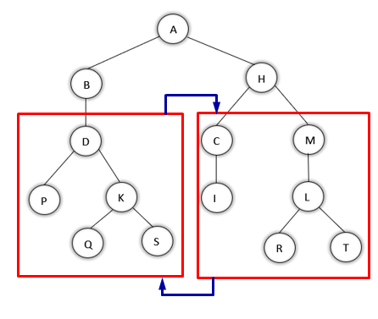
Cirugía
Código Lisp:
(setq l '(A (B (D P (K Q S))) (H (C I) (M (L R T)))))
(setq t1 (car l))
(setq t2 (caadr l))
(setq t3 (caaddr l))
(setq t4 (cadadr l))
(setq t5 (car(cdaddr l)))
(setq t6 (cadr(cdaddr l)))
(setq arbol (list t1 (list t2 t5 t6) (list t3 t4)))
arbol

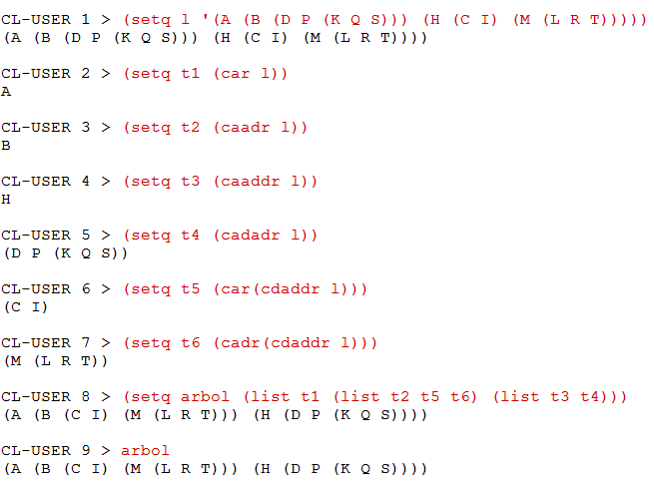

Resultado:

